Tolna Megyei SZC Perczel Mór Technikum és Kollégium

Cégbemutató weboldal készítése a Schwarcz és Weisz Bt. néven ismert cég számára

Forgács Szabolcs

Gazdasági informatikus

2023.

Tartalomjegyzék

1. A cégről 3

1.1. Bevezetés 3

1.2. Az edzés fontossága 3

1.3. A heti rendszerességgel testmozgást végzők aránya Európában 4

1.4. A cég kezdete és célja 5

1.5. A cég fő- és egyéb tevékenységei 5

1.6. Mi alapján választunk cégformát? 5

1.7. Terjeszkedés, marketing stratégia, saját brand kiépítése 6

1.8. Egyéb adatok a vállalkozásról, birtokolt eszközök 6

1.9. SWOT elemzés 6

1.9.1. SWOT elemzés ismertetése 6

1.9.2. Erősségek 7

1.9.3. Gyengeségek 8

1.9.4. Lehetőségek 8

1.9.5. Veszélyek 9

1.10. Mérleg és eredménykimutatás 10

1.11. Szervezeti ábra 13

2. Bevezetés a weboldalak világába 13

2.1. Miért fontos, hogy legyen egy cégnek weboldala? 13

2.2. Probléma megoldásának felvázolása 14

2.3. Bemenet és kimenet 15

2.4. Terv 15

2.5. A weboldal elkészítéséhez használt programozási nyelvek, kódszerkesztő, további eszközök 17

2.6. A reszponzív design ismertetése 18

2.7. A weboldal felépítése 19

# A cégről

## Bevezetés

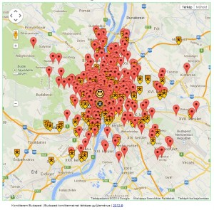[1]A 90-es években, a rendszerváltásnak köszönhetően egyre több életstílus és edzésforma került be az éledező ország köztudatába. Először csak a fővárosban, aztán vidéken is lassan elkezdtek megjelenni a konditermek. A céget Schwarcz Éva és Weisz Roland alapították 1998. március 26-án, Bonyhád belvárosában, egy épület első emeletén. Akkoriban a városban nem volt más üzemben levő edzőterem.

## Az edzés fontossága

Köztudott információ, hogy a mai világban nagyon sokan folytatnak egészségtelen életmódot, nem figyelnek oda saját testükre, elhanyagolják magukat, ennek pedig súlyos egészségügyi következményei lehetnek. Sokan nem tudják, de az edzésnek nem csak fizikai, hanem lelki és szellemi hatásai is vannak. A legtöbb ember azért kezd el edzeni, mert jobban akar kinézni, fogyni és erősödni akar. [2]Azonban más jó hatásai is vannak az edzésnek, ezek közé tartozik például a nagyobb akaraterő, a krónikus betegségek kockázatának csökkenése, a jobb alvás, fejlettebb memória, lelki erőt ad, enyhíti vagy akár teljesen eltűnteti a depressziót, és önbizalmat ad.

## A heti rendszerességgel testmozgást végzők aránya Európában

[3]Európában körülbelül középen állunk a testedzést nem végzők száma szerint, míg nálunk a 16-24 éves korosztály 28,6%-a nem űz semmilyen sportot, addig a lista legalján levő Romániában ez a szám már csak 1,7%. A magyarországi adat nem túl fényes, de azért kijelenthető, hogy a többség végez valamilyen testmozgást ebben a korosztályban. Romániában nyugodtan ki lehet jelenteni, hogy a korosztály túlnyomó többsége viszont aktív.

## A cég kezdete és célja

A cég célja az volt, hogy a nem sportolók arányát egyre közelebb vigyék a 0%-hoz az országban, azaz, hogy minél több olyan ember legyen, aki sportol. Éppen ezért megnyitották konditermüket, hogy minél több, az életvitelén javítani akaró fiatal, felnőtt, vagy akár idősebb személy tudjon egy jól felszerelt konditeremben edzeni. A két alapító összeházasodásuk után közös megtakarításaik, vagyonuk segítségével belevágott abba, amit már régóta terveztek.

## A cég fő- és egyéb tevékenységei

A cég főtevékenysége az Egyéb sporttevékenység, további tevékenységei az Illatszer-kiskereskedelem, Biztosítási ügynöki, brókeri tevékenység, Fizikai közérzetet javító szolgáltatás, M.n.s. egyéb személyi szolgáltatás, Egyéb élelmiszer-kiskereskedelem, és a Ruházat kiskereskedelem.

## Mi alapján választunk cégformát?

[4]Felmerülhet a kérdés, hogy mégis mi alapján dönti el az ember, hogy milyen cégformát választ? A cégforma kiválasztása előtt sok különböző szempontot kell figyelembe vegyünk, például azt, hogy melyik illeszkedik leginkább céljainkhoz, és hogy miben különböznek. A többség két cégforma közül választ általában, ami a bt. (betéti társaság) és a kft. (korlátolt felelősségű társaság). A törzstőke minimális értéke kft. esetében 3 millió forint, míg, ha bt. alapításábak gondolkozik az ember, akkor nincsen meghatározva a törzstőke határértéke, így akár egy kis összeggel is megalapítható a cég. Az SW Fitness pontosan ezért választotta a bt.-t, mivel az alapításkor csak egy kisebb összeg állt rendelkezésükre, [5]ezenfelül az alapítása jóval gyorsabb és egyszerűbb, mint egy kft. esetében. A jegyzett tőkéjük 15000 Ft-ban van meghatározva.

## Terjeszkedés, marketing stratégia, saját brand kiépítése

A jövőben terveznek Magyarországon belül terjeszkedni, első körben Szekszárdra, majd később a nagyvárosokba. Ezután külföldre is el szeretnének jutni, az idő teltével egyre több országba. A cég marketing szakértőinek köszönhetően megjelennek reklámok a TV-ben, a helyi újságban, és természetesen a Facebook oldalukon is, ezenkívül van egy reklámtábla a központban, viszont startégiájuk kibővítése érdekében eltervezték, hogy lesz egy weboldaluk is. Illetve a továbbiakban internetes hirdetések, és egy saját brand is tervben van. A brand kiteljesedéséig hosszú az út, különböző táplálékkiegészítőket, edzésre alkalmas ruhákat, illetve edzésterveket és étrendeket fognak árulni.

## Egyéb adatok a vállalkozásról, birtokolt eszközök

A cég önálló, és jelenleg még csak Bonyhádon vannak jelen, nem volt cégelőd, az alapítás óta Weisz Roland és Schwarz Éva a vezetők. Filozófiájuk az, hogy minden fiatal, felnőtt, és idős embernek el kell kezdeni a testmozgást, az a vállalat küldetése, hogy minél többen rájöjjenek az edzés fontosságára, mindennapi rutinjukat egészítse ki. A vállalat a bonyhádi K&H bankkal áll kapcsolatban, mivel helyben van a bankfiók, így nem kell utazniuk, ha valami ügyet el kell intézniük náluk, ezenkívül megfelel az alapvető igényeiknek. Díjat még nem nyertek, de minden erejükkel azon vannak, hogy ezen változtassanak, a későbbieknek minél többet szeretnének nyerni. A cég rendelkezik egy ingatlannal, ami egy áruház emeletén található, továbbá különféle kardio és kondigépekkel.

## SWOT elemzés

### SWOT elemzés ismertetése

Egy vállalkozás indítása során egyre több akadállyal, kihívással és lehetőséggel találjuk szemben magunkat. Az üzleti életnek ez a velejárója, meg kell birkózunk vele. Nagy segítség tud lenni, ha a vállalat összegzi legfőbb gyengeségeit és erősségeit, a SWOT elemzés pedig pontosan erre lett kitalálva. [6]Az egyik legnépszerűbb marketing elemzési technika, amely alkalmas vállalkozások kiértékelésére az alábbi szempontok szerint: Erősségek (Strengths), Gyengeségek (Weaknesses), Lehetőségek (Opportunities), Veszélyek (Threats). Magyarul GYELV-nek szokták rövidíteni, az adatok alapján elkészült ábrát pedig GYELV mátrix-nak. Ezen technika segítségével felfedezhető, hogy mely területeken tud javulni a cég, a profitmaximalizálás szempontjai, a felmerülő lehetőségek sokasága, továbbá a negatív faktorok meghatározása, amelyek vállalkozásod sikeres működését gátolják. Egy cég az üzleti döntéséit nem hozhatja meg anélkül, hogy ne lenne egy stratégiája, amit jól átgondolt. Ezáltal lehetőségük van elemezni jelenlegi helyzetüket, és meg tudják tervezni a jövőbeli lépéseiket. A SWOT elemzés egy kicsit hasonlít az „értékesítési tölcsér” (sales funnel) funkciójához, ugyanis mindkettő a jövő eseményeinek megtervezésére helyezi a hangsúlyt. Cégvezetőként hatalmas felelősséget cipel az ember a hátán, mivel át kell látniuk a belső és külső piaci változókat. Egy vállalkozás számára elég súlyos következményeket vonhat maga után az, ha nem ismernek fel egy problémát időben. A technika használatával sokkal kisebb az esélye annak, hogy bármilyen váratlan esemény fogja érni a céget.

### Erősségek

A konditerem Bonyhád központjában helyezkedik el, azaz viszonylag közel van a legtöbb munkahelyhez és iskolához, így gyakorlatilag akár gyalog is szinte pár percet kell csak az embernek sétálnia. Bonyhád egy viszonylag kisebb méretű város, ebből következik az, hogy a hírek sokkal könnyebben terjednek. A városban szinte mindenki tudja, hogy hol található az SW Fitness konditerem, sőt még a környező falukban lakóknak is a nagyrésze, mivel nekik is ez a legközelebbi lehetőség a testedzésre. A mai világban elég nehéz parkolót találni, de ha sikerül is, akkor általában fizetőset talál csak az ember. A jó elhelyezkedést azzal lehet még fokozni, hogy az épület mellett van egy tágas parkoló is, ami mellesleg még ingyenes is. A nagyobb konditermek többségében már azzal fogunk szembesülni, hogy nem ingyenes az öltözőszekrény, vagyis nem jár a tagsághoz, hanem plusz összeg ellenében tudjuk igénybe venni ezt a szolgáltatást. Az SW Fitness viszont ennek ellenére minden tag számára biztosít ingyen egy öltözőszekrényt. Általában az emberek többsége nem azért megy edzeni, hogy beszélgessen, de ettől függetlenül nem egy rossz dolog az, ha egy jó hangulatú, családias környezetben tudnak edzeni. A nagyvárosokban nem ismerik annyira egymást az emberek, ami érthető is, mivel nagyobb a lakosság száma, ezért ott annyira nem mondható el, hogy családias lenne a környezet. A terem egyik legnagyobb előnye az oda járó emberek közössége, mivel szinte mindenki ismer mindenkit így jó a kapcsolat közöttük, továbbá az új embereket nem közösítik ki, hanem befogadják őket. A cégnél dolgozók mind személyedzői tudással rendelkeznek, illetve több 10 éves edzési múlttal és szakmabeli tudásuk kiváló, továbbá kedvesek is a tagokkal. Ha egy új vásárló betéved a terembe, azonnal segítenek neki, bemutatják a gépeket, hogy mi mire való, összességében segítik, hogy el tudjon indulni a testedzés útján és fejlődni tudjon. A felsorolt erősségekből az adódik, hogy a tagok többsége lojális marad a konditeremhez.

### Gyengeségek

Egy cégnek nem csak erősségei, de gyengeségei is vannak, sajnos az SW Fitness is rendelkezik néhánnyal. A napi jegy és a havi bérlet ára a helyi versenytársához képest érezhetően több. Manapság a legtöbb helyen a szolárium a tagság mellé jár, viszont itt további költségek ellenében vehetjük csak igénybe. A kardió gépek eléggé elavultak és kopottak, ezenkívül a kijelző néhányon nem is működik. A konditermi gépekkel hasonló a helyzet. Korszerűtlen, régi modellek vannak többségében, amik így értelemszerűen kevésbé hatékonyak, mint az új és fejlettebb gépek. A kézisúlyok sincsenek valami jó állapotban, illetve kicsi a választék, mivel a 40 kg-os kézisúlyzónál nincs nehezebb. A tárcsák nagyjából rendben vannak, csak viszonylag kevés van belőlük. A kötelek, rudak, további eszközök sem annyira modernek. A terem szombaton csak délelőtt, vasárnap pedig egyáltalán nincs nyitva, ami nagy hátrány, mivel vannak emberek, akik hétvégén érnek csak rá elmenni edzeni, de így csak szombaton van rá lehetőségük és akkor is csak reggel, amikor nem mindenki szeret edzeni. A gumiszőnyeg elég fontos lenne, mivel így, ha ledobja az ember a súlyokat, akkor nem lesz kár a padlóban, tehát ennek a hiánya is egy viszonylag nagy gyengeség.

### Lehetőségek

A jövőben a cég beszerezhetne új kardió és konditermi gépeket, illetve új felszerelést, amivel korszerűbbé lehetne tenni a termet, így új vásárlókat vonzana be ez az újítás. Az árak akár minimális csökkentése is egy jó lépés lenne további tagok szerzése érdekében, ezenkívül a tagsághoz járó ingyenes szolárium idecsalna néhány olyan embert, akik a városban máshová járnak szoláriumba/edzőterembe. A különböző környező városokba való terjeszkedés elősegítené a konditerem ismertségének növekedését, egy saját brand kiépítését. Egy gumiszőnyeg beszerzése jó befektetés lenne a konditeremnek, mivel így nem keletkezne kár a padlóban és nem lenne hangja annak, ha valaki ledobja a súlyt véletlen, vagy egy sérülés elkerülése miatt. Új üzleti kapcsolatok megkötésével új partnerekre, barátokra tehetne szert a cég, amely nagy előny tud lenni.

### Veszélyek

A magas árak miatt a közeljövőben a vásárlók lojalitásuk ellenére is elgondolkozhatnak abban, hogy megéri-e a konkurens konditerembe átmenni, ahol, ha nem is olyan jó a hangulat, de baráti árak vannak. A technológiai fejletlenség miatt ugyanez a baj következhet be, tehát a tagok száma csökkenhet idővel, mivel a modernebb gépek és eszközök csábítóbbak az emberek számára. A cég jelenleg nem rendelkezik elég munkaerővel ahhoz, hogy az esetleges terjeszkedés esetén boldogulni tudjanak, így ez is veszélyeztetheti majd működésüket.

|  |  |  |
| --- | --- | --- |
| **SWOT elemzés** | | |
| **Belső tényezők** | **Erősségek** | **Gyengeségek** |
| + Jó elhelyezkedés  + Nagy ismertség a városban  + Ingyenes parkoló a konditerem mellett  + Ingyenes öltözőszekrény  + Családias környezet, jó hangulat  + Szakképzett, kedves dolgozók  + Jó árban kapható táplálékkiegészítők  + Lojális vásárlók | - Magas napi jegy és havi bérlet ár  - A napi jegyhez/havi bérlethez nem jár a szolárium  - Korszerűtlen gépek és felszerelés  -Szombaton csak délelőtt, vasárnap egyáltalán nincs nyitva  -Gumiszőnyeg helyett sima szőnyeg van |
| **Külső tényezők** | **Lehetőségek** | **Veszélyek** |
| + Új gépek és felszerelés beszerzése  + Árak csökkentése  + Tagsághoz járó szolárium  + Terjeszkedés különböző városokba és egy saját brand kiépítése  + Gumiszőnyeg beszerzése  + Új üzleti kapcsolatok megkötése | - Magas árak miatt vásárlók csökkenése  - Versenytársak technológiai előnyei  - Csekély munkaerő, ami a vállalkozás életében a jövőben munkaerőhiányhoz vezethet |

## Mérleg és eredménykimutatás

A [7]mérleg egy olyan fajta kimutatás, amely felvázolja egy megadott időpontra vonatkozóan, hogy egy adott vállalkozásnak hogyan tevődik össze a vagyona (eszközök), továbbá ezeknek a vagyonelemeknek a finanszírozási forrását (források). A jogszabályok szerint a mérleg elkészítése az adott üzleti év végén kötelező, ezenfelül a tőzsdén bejegyzett cégek negyedévente kötelesek a beszámolásra. A mérleg formája lehet kétoldalas, vagy lépcsős. A kétoldalas verziónál a bal oldalon vannak az eszközök, a jobb oldalon pedig a források, a lépcsős verziónál viszont lejárat szerint vannak csoportosítva. Az [8]eredménykimutatás kimutatja egy vállalat egy adott időszak alatti bevételeit és ráfordításait, illetve ezek különbözeteként a vállalkozás nyereségét, vagy veszteségét. Ez a kimutatás arra szolgál, hogy a cég érdekelt felei (pl. tulajdonosok, befektetők) fel tudják mérni, hogy mekkora a vállalat teljesítménye egy adott időszakban. A felmérés segítségével következtetéseket tudnak levonni a cég jövőbeli teljesítményére nézve, továbbá meg tudják becsülni a jövőbeni kockázatokat, végül az osztalékfizetésről is tudnak dönteni. A következőkben két táblázat, amelyek a cég 2020-as és 2021-es évi mérlegét és eredménykimutatását tartalmazzák.

|  |  |  |  |  |  |
| --- | --- | --- | --- | --- | --- |
| **Eszközök** | **2020** | **2021** | **Források** | **2020** | **2021** |
| **eFt** | **eFt** | **eFt** | **eFt** |
| A. Befektetett eszközök | 47 | 44 | D. Saját tőke | 13 | -419 |
| A/I. Immateriális javak | 0 | 0 | D/I. Jegyzett tőke | 15 | 15 |
| A/II. Tárgyi eszközök | 47 | 44 | D/II. Jegyzett, de be nem. | 0 | 0 |
| A/III. Befektetett püi. eszk. | 0 | 0 | D/III. Tőketartalék | 400 | 400 |
| B. Forgóeszközök | 1104 | 260 | D/IV. Eredménytartalék | -34 | -401 |
| B/I. Készletek | 127 | 127 | D/V. Lekötött tartalék | 0 | 0 |
| B/II. Követelések | 50 | 31 | D/VI. Értékelési tartalék | - | - |
| B/III. Értékpapírok | 0 | 0 | D/VII. Adózott eredmény | -368 | -433 |
| B/IV. Pénzeszközök | 927 | 102 | E. Céltartalékok | 0 | 0 |
|  |  |  | F. Kötelezettségek | 1138 | 723 |
|  |  |  | F/I. Hátrasorolt köt. | 0 | 0 |
|  |  |  | F/II. Hosszú lej. köt. | 0 | 0 |
|  |  |  | F/III. Rövid lej. köt. | 1138 | 723 |
| C. Aktív időbeli elh. | 0 | 0 | G. Passzív időbeli elh. | 0 | 0 |
| Eszközök összesen | 1151 | 304 | Források összesen | 1151 | 304 |

|  |  |  |
| --- | --- | --- |
| **Eredménykimutatás** | **2020** | **2021** |
| **eFt** | **eFt** |
| I. Értékesítés nettó árbevétele | 3623 | 2988 |
| II. Aktivált saját teljesítmények értéke | 0 | 0 |
| III. Egyéb bevételek | 1 | 607 |
| IV. Anyagjellegű ráfordítások | 1203 | 1260 |
| V. Személyi jellegű ráfordítások | 2722 | 2705 |
| VI. Értékcsökkenési leírás | 3 | 3 |
| VII. Egyéb ráfordítások | 58 | 54 |
| A. Üzemi (üzleti) tevékenység eredménye | -362 | -427 |
| VIII. Pénzügyi műveletek bevételei | 0 | 0 |
| IX. Pénzügyi műveletek ráfordításai | 0 | 0 |
| B. Pénzügyi műveletek eredménye | 0 | 0 |
| C. Adózás előtti eredmény | -362 | -427 |
| X. Adófizetési kötelezettség | 6 | 6 |
| D. Adózott eredmény | -368 | -433 |

## Szervezeti ábra

# Bevezetés a weboldalak világába

A múltban nem állt rendelkezésre televízió, internet, ezért az információk továbbítása nem volt ilyen egyszerű. Az emberek úgy juthattak hozzá az éppen aktuális hírekhez, információkhoz, hogy újságokat olvastak, plakátokat láttak az utcán, vagy esetleg mástól hallótták. Napjainkban azonban sokkal könnyebb hozzájutni minden szükséges információhoz, a dolgunk csak annyi, hogy bekapcsoljuk a televíziót, vagy felmegyünk a világhálóra. Az interneten felmehetünk különféle weboldalakra, amelyek tökéletesen kiszolgálják igényeinket, informálnak minket.

## Miért fontos, hogy legyen egy cégnek weboldala?

Az interneten alaposan utánanéztem annak, hogy a vállalkozások életében miért is fontos, hogy legyen egy weboldaluk. [9]Sokan úgy fogják fel, hogy a weboldal csak egy plusz költség, és bizonytalanok abban, hogy tényleg szükségük van-e rá. Ahelyett, hogy úgy állnánk hozzá az egészhez hogy ez egy rossz és fárasztó kötelező feladat, ezenkívül sok pénzt és időt emészt fel, változtassuk a gondolkodásmódunkon és fogjuk fel úgy, hogy a weboldal a cégünk legnagyobb marketing fegyvere lesz , és a jövedelmünk lényegesen növekedésen fog keresztülmenni. A marketing minden cég életében nagy szerepet tölt be, hiszen így tudjuk reklámozni termékeinket, szolgáltatásainkat a világhálón, ezzel olyan emberekhez is el tudjuk juttatni az információkat akik messze élnek a cégtől, egyébként nem szereznének tudomást róla. A weboldal a nap 24 órájában működik, tehát mikor mi éppen pihenünk, még akkor is vonzza be a potenciális új vásárlókat. Manapság az átlag ember nem olvas újságot, több időt tölt a mobiltelefonja, vagy számítógépe előtt, éppen ezért fontos, hogy a cég megtalálható legyen a világhálón. Az új generáció, de igazából nagyjából már az idősebbek is az internetet használják, ha valamilyen információhoz hozzá szeretnének jutni. Azonkívül, hogy informálódnak a cégről, ha elégedettek akkor ismerőseiknek, barátaiknak is ajánlani fogják a céget és a weboldalt, akik pedig ismét továbbadják az információt valakinek, és ez így megy tovább emberről emberre.

## Probléma megoldásának felvázolása

A cég nem rendelkezik weboldallal, ezért kevesebb emberhez jutnak el az információk a konditeremmel, életmódváltással kapcsolatban, pedig fontos lenne a mai társadalom számára a rendszeres sportolás, az akaraterő fejlesztése, lelki és szellemi állapotuk erősítése. A weboldal elkészítésével szeretném orvosolni ezt a problémát, úgy hogy készítek a cég számára egy reszponzív, jól felépített weboldalt. Azáltal, hogy több emberhez eljuttatom a weboldalon keresztül a konditeremmel kapcsolatos információkat, mint például a nyitvatartás, a helység felszereltsége, és a különböző szolgáltatások ára (ide tartozik a napi jegy, a havi bérlet, és a szolárium ára), így a cég számára potenciális vásárlókat tudok bevonzani, ami az idő elteltével bevételnövekedéshez vezet. A célom az, hogy egy olyan modern, minél több ember figyelmét felkeltő, reszponzív weboldalt hozzak létre a cég számára, amely a bevonzott vásárlókkal jelentős profitot fog hozni számukra. Reszponzív weboldal alatt azt kell érteni, hogy úgy van az oldal megtervezve, lekódolva, hogy minden eszközön olvasható és navigálható legyen, anélkül hogy több weboldalt kellene létrehozni a különböző eszközökre. Nem csupán azért szeretném ezt megcsinálni, mert ez a feladat, hanem mert érdekel a téma, és webfejlesztői irányba tervezek továbbmenni, illetve ebben az ágban dolgozni a jövő során.

## Bemenet és kimenet

A bemenet képekből és szövegből áll, illetve ikonokból és linkekből. A képek nagy részét a cég tulajdonosának engedélyével készítettem a konditerem helyszínén és a parkolónál, a többit pedig tőle kaptam. A banner, a rólunk, és a szolgáltatások szekciókban találhatóak meg az imént említett képek. A szöveget én készítettem, az információkat hozzá a cégvezetővel folytatott beszélgetések során szereztem meg. A kimenet egy reszponzív weboldal, amely minden eszközön megtekinthető, célja pedig az, hogy eligazítsa a vásárlókat a konditeremmel kapcsolatban, ismertesse a céget, továbbá szolgáltatásait, árait, egyéb információit tudomásukra juttassa.

## Terv

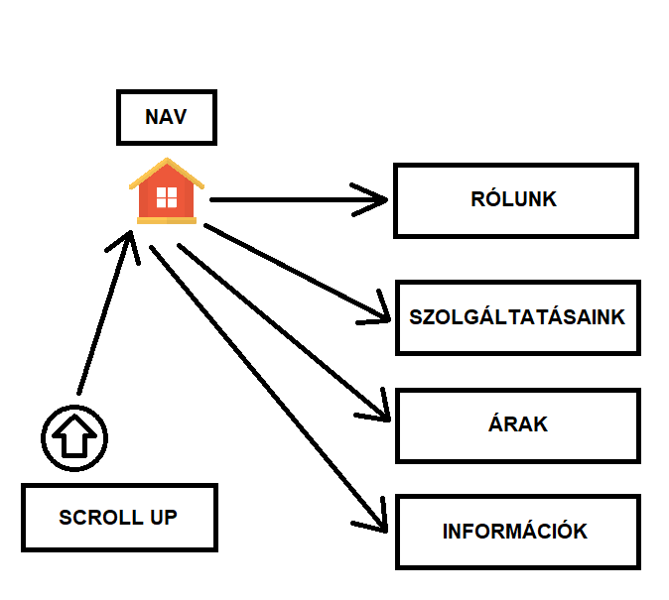A tervezés több fázisból állt. Az első lépés az oldalak kapcsolódásának megvalósítása volt. Miután összegyűjtöttem a weboldalhoz szükséges képeket, szöveget és információkat arra a döntésre jutottam, hogy mivel az oldal relatív rövid lesz, így a többoldalas megoldás helyett optimálisabb lenne az, ha a navigáció használatával egy oldalon belül ugrálhatnánk a különböző szekciók között. Ezután utánanéztem az interneten, hogy mégis milyen lehetőségek vannak az oldal tárolására, majd rátaláltam a Netlify nevezetű oldalra. A Netlify ingyenes hosting szolgáltatást nyújt, tehát tökéletes megoldás volt számomra. A GitHub egy ismert oldal, ahová feltehetjük projektünket és ha bejelentkezünk Visual Studio Code-ba a GitHub fiókunkkal, akkor mentés után automatikusan frissül GitHub-on is. A Netlify fiókomat összekötöttem a GitHub fiókommal, így minden mentés után frissül a weboldal tartalma. A következő lépés a design megtervezése volt. Hosszú gondolkodás után arra a döntésre jutottam, hogy az oldalon két féle design közül lehet majd választani, ami a világos és a sötét. Ennek az az előnye, hogy egyes felhasználók nem annyira kedvelik a világos weboldalakat, és lehet, hogy ha nem lenne sötét téma, akkor nemtetszésüket azzal fejeznék ki, hogy elhagynák az oldalt. Fontosnak tartom a leendő vásárlók véleményét, ezért a kezükbe adom a döntést. Egy témaválasztó segítségével kedvükre váltogathatnak a két téma között. A szövegekhez 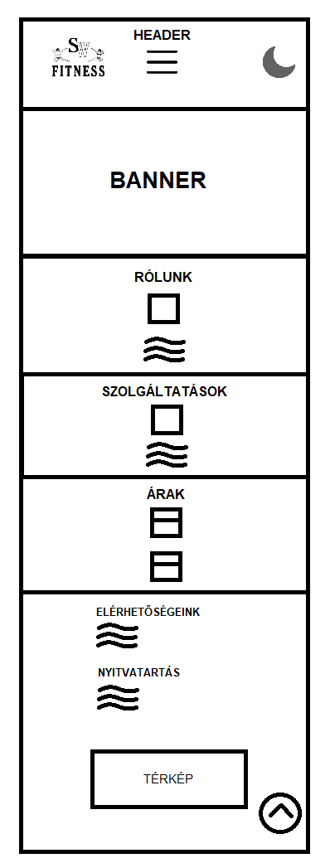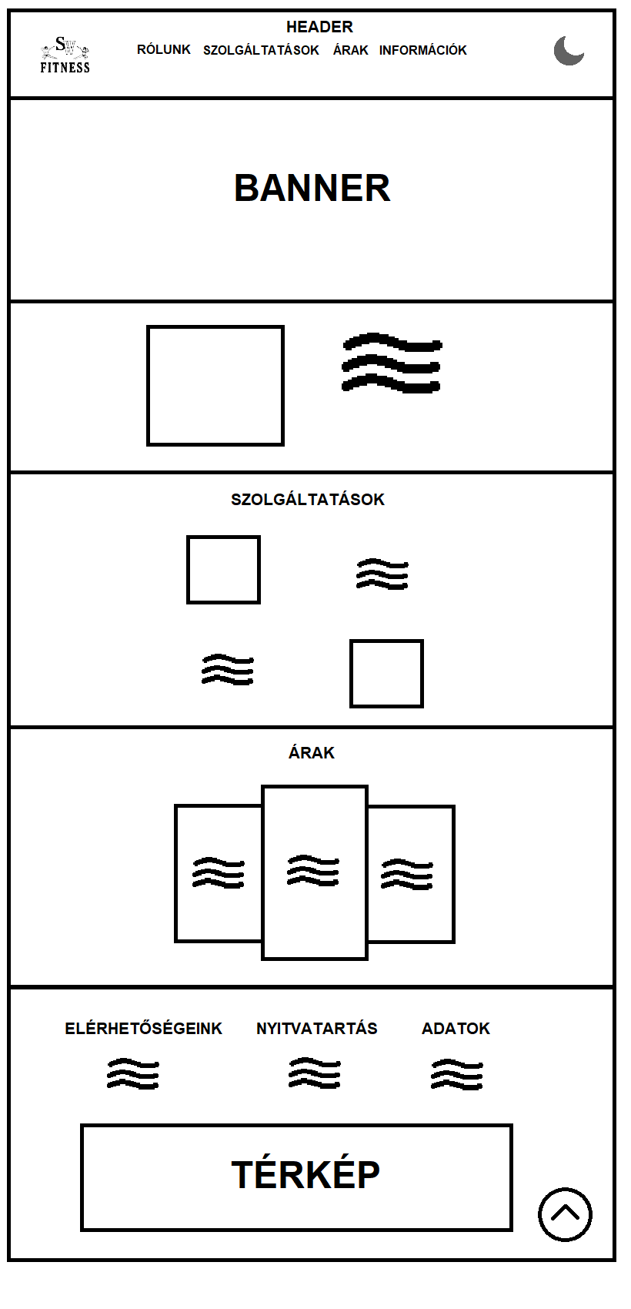és az ikonokhoz két színt használtam, egy elsődlegest, ami a világosnál fekete és a sötét témánál fehér, továbbá egy másodlagosat, ami az előbbinél kék és az utóbbinál narancssárga. Az egyetlen kivétel a footer-ben használt szürke szín. Az elsődleges szín került alkalmazásra a szöveg többségénél, a másodlagos pedig a címeknél, kategóriák címeinél, a navigációban a szekciókra mutató elemek hover és focus állapotuk esetén, illetve az ikonoknál. A hátterekhez két féle színt használtam, kivétel ezek alól az árak szekcióban található kártyák teste, mivel ezek egy harmadik színt tartalmaznak.

## A weboldal elkészítéséhez használt programozási nyelvek, kódszerkesztő, további eszközök

A honlap készítése során alkalmazok se template-t, se bootstrap-et. Ennek az az oka, hogy addig nem látom értelmét használatuknak, ameddig nem tanultam meg magas szinten, hogy hogyan is kell felépíteni egy weboldalt, ezenkívül, ha a sajátom a kód, akkor teljes mértékben értelmezhetővé válik számomra, továbbá tudom, hogy mi hol található benne és a nagy része a saját gondolataimból tevődik össze, ezért úgy érzem ténylegesen létrehoztam valamit, és nem csak letöltöttem valahonnan. A weboldal létrehozáshoz a HTML (HyperText Markup Language), CSS (Cascading Style Sheets) és JS (JavaScript) nyelveket használnom. A fejlesztéshez a Visual Studio Code (VS Code) néven ismert kódszerkesztőt veszem igénybe, ugyanis tapasztalataim szerint magasan a legkiemelkedőbb kódszerkesztő jelenleg a piacon, köszönhetően rengeteg extra funkciójának. Ilyenek például a különböző extension-ök, illetve a személyes kedvencem a beépített színválasztó, ami lényeges megkönnyíti az ember dolgát. Az oldalon megtalálható egy hamburger ikon, egy témaváltó ikon, és egy nyíl a jobb alsó sarokban, amelyre kattintva visszajutunk az oldal tetejére. Ezeket a [10]Font Awesome használatával szúrtam be a kódba. Ezen az oldalon számos ikon található, ami megkönnyíti dolgunkat, mivel csak egy <i> taget kell kimásolnunk, ami különböző class-okkal van ellátva, illetve a HTML fájl <head> részlegébe egy link taget be kell szúrjunk a [11]cdnjs oldalról, ami az elérési útját tartalmazza. A használt favicon-okat a [12]Real Favicon Generator oldalról töltöttem le. Beszúrtam az oldalra a kívánt képet, aztán legenerált nekem egy csomagot, benne az ikonokkal, továbbá néhány link és meta taget, amit a <head> részlegébe kell elhelyezni. Ez azért hasznos, mivel különböző eszközökre más-más ikont készít, ezáltál mindegyiken jól látható lesz. A weboldal egy betűtípust tartalmaz, az Open Sans, amit a [13]Google Fonts-on találtam. A Google Fonts oldalán kiválasztottam, hogy milyen vastagságú betűkre van szükségem, ami esetemben a 400, 500 és 700 lett, ezután a három hozzá tartozó link taget beszúrtam a A képen elektronika látható
<head> részlegébe, majd a body-hoz hozzárendeltem a betűtípust.

## A reszponzív design ismertetése

A weboldal reszponzivitását több media query (nincs ismert magyar megfelelője) segítségével lehet elérni. A media query egy olyan CSS technika, amelynek segítségével testreszabhatjuk, hogy a különböző eszközök kijelzőin hogyan jelenjen meg egy adott weboldal. Tulajdonképpen ezzel, azt érhetjük el, hogy egy telefonon, tableten, laptopon, illetve monitoron mind másképp legyen elrendezve a weboldal tartalma. A mellékelt képeken megtekinhetőek a weboldal elkészítése során alkalmazott media query-k. Az első a weboldal felépítését változtatja, a különböző grid-ek oszlopainak számán változtat, illetve az elemek elrendezéséről is egyes részeken, a második pedig a root (html fájl gyökere) elemben megváltoztatja a betűméreteket és a görgetéskori felső padding-ot növeli. Érdemes úgy kezdeni egy adott weboldal lekódolását, hogy a html fájl-ba beillesztjük a viewport meta tag-et, mivel enélkül a media query-k szinte használhatatlanok, nem a várt hatást fogjuk elérni velük. A weboldalból egy adott felhasználó által látott terület a viewport, ami természetesen minden eszközön változó. Ez a meta tag arra szolgál, hogy a tartalom megjelenését különböző képernyő méretekre tudjuk szabni. A beszúrt képen látható a viewport meta tag. A content attribútum első értéke arra szolgál, hogy mindig a képernyő szélességét kövesse az adott oldal szélessége, míg a második beállítja a kezdeti nagyítást a böngésző számára. Ezen lépések elvégzése után meg is kezdhetjük a design létrehozását. A leghatékonyabb az, ha elsőként telefonra készítjük el a design-t, és onnan haladunk tovább a nagyobb eszközökre.

## A weboldal felépítése

Az oldal tartalmaz egy fejlécet (header), egy banner-t, továbbá a rólunk, a szolgáltatások és az árak szekciókat, a footer-ben pedig az információk szekciót. A header-ben megtalálható a navigáció, amiben lépkedhetünk az oldal szekciói között, viszont kisebb kijelzőkön (pl. telefon, tablet) ezek nem férnének ki a képernyőre vízszintesen, ezért egy hamburger ikon-ra kattintva lehet őket megjeleníteni függőlegesen, és ugyanígy eltűntetni. Ezenkívül található a fejléc jobb szélén egy hold ikon, amelyre ha rákattintunk az oldal témája sötétre változik, majd megjelenik egy nap ikon amire kattintva természetesen visszaválthat a felhasználó világos módra. Mikor rákattint az adott felhasználó a hold ikon-ra, akkor a JavaScript fájlba írt kód a sötét témához tartozó class-t a body-hoz rendeli és az ikon class list-jét megváltoztatja úgy, hogy abból nap legyen, aztán ha a nap ikon-ra kattintunk, akkor pedig értelemszerűen eltávolítja a sötét témához tartózo class-t, illetve visszaállítja a hold ikont. A fejléc fixálva lesz az oldal tetejére, vagyis miközben a felhasználó görget lefelé, végig látható marad majd tartalma. A header után egy banner van, amiben összesen 6 kép váltakozik 5 másodpercenként. Ennek a megvalósítása úgy néz ki, hogy az első kép bal margin-ját -600%-ra állítjuk (keyframes használatával), így a képek eltolódnak balra az első képen található animation property segítségével, amin belül a steps 6-ra van állítva, ezáltal 6 lépésben jutunk el -600%-hoz. Ezenkívül a képek számát, illetve azt, hogy egy kép hány másodpercig legyen látható egyedi változókon (custom properties) belül határoztam meg. Tehát ha esetleg új képek kerülnének be, vagy azt szeretnénk, hogy több ideig legyen látható egy kép, akkor csak annyi a dolgunk, hogy átírjuk az egyedi változók értékét. A oldal fő részben (main) található meg a szolgáltatások szekció, amely tartalmazni fogja a konditerem által kínált szolgáltatásokat, ezenkívül az árak szekció a havi bérlet, napi bérlet, és a szolárium díját fogja ábrázolni, és végül pedig a térkép szekció, ahol értelemszerűen a konditerem lokációját nézhetjük meg. Az oldal láblécében (footer) megtalálható lesz a nyitvatartás, a konditerem különböző elérhetőségei, címe, és persze az adatvédelmi tájékoztató. Legelőször telefonra elkészítettem el az oldalt, majd onnan felfelé haladva ahol szükségesnek láttam elhelyeztem egy media query-t a kiváló design megőrzésének érdekében. A telefonos design navigációja nem férne ki, ezért egy hamburger ikon segítségével lehet megnyitni, illetve bezárni is. A banner minimum magassága 400px, továbbá a rólunk és szolgáltatások szekciók egy flex layoutba vannak elhelyezve, ahol a flex-direction értéke column-ra van állítva (a szolgáltatások szekciónál ezen belül az elemekre is került egy flex class), ez annyit tesz, hogy függőlegesen helyezi el az elemeket (az alapértelmezett értéke pedig row, ami vízszintesen helyezi el a tartalmat), az árak és az információk szekciók pedig egy grid layoutba, ami jelen esetben egy oszlopos. Az első media query 768px szélességnél lép életbe, tehát ha az adott eszköz képernyőjének a szélessége meghaladja a 768px-et, akkor megváltozik a design. A megváltozott design-ban a flex class flex-direction értéke row-ra kerül, kivéve az szolgáltatásokat körbefogó container-nél, mivel itt továbbra is column marad. A grid class egy oszlopos elrendezés helyett itt már három oszlopost tartalmaz. A szolgáltatások menüpontban minden páros számú elemre rákerült egy mirrored class, ami az order property segítségével áthelyezi a szöveget a bal oszlopba, a képet pedig a jobb oszlopba, ezáltal az eredeti elemekkel ellentétesen lesznek elrendezve. Ezenkívül minden szolgáltatásnál a szöveg már nem középre, hanem balra lesz igazítva. A rólunk és a szolgáltatások szekciókban található szövegek és a képek maximum szélessége is megváltozik, ezenkívül az árak szekcióban a középső kártya méretének 1.1-szeresre skálázása is életbe lép. A banner minimum magassága 90vh (viewport height – egy adott kijelző magasságát jelenti), mivel a maradék 10vh-et a header teszi ki. Az oldal tetejére görgető gomb, illetve a betűméretek itt már nagyobbak. A navigációban a hamburger ikon eltűnik és helyette vízszintesen megjelennek a navigáció elemei, amelyekkel odaugorhatunk egy adott szekcióhoz. A következő media query 1000px szélességnél lép életbe. A rólunk és a szolgáltatások szekciók szövegeinek és képeinek maximum szélessége ismét megváltozik. A betűméretek tovább növekednek. Ezenkívül még van kettő további media query, az egyik 1600px-nél, ami a banner közepén található cím betűméretét növeli meg, illetve 2000px-nél ismét növekszik az összes betűméret, és a 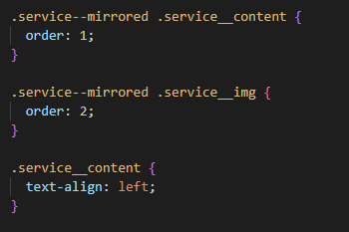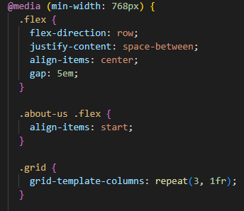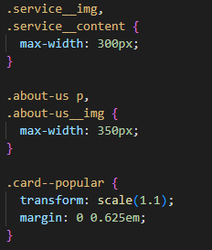container class max szélessége is.

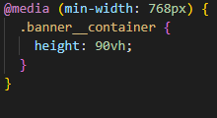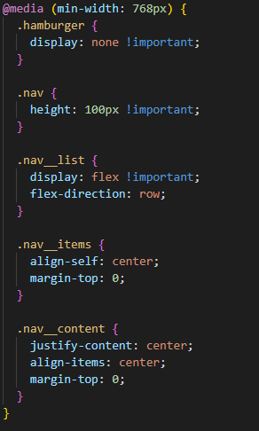

Forrás:

<https://www.weblap-keszites.com/miert-fontos-a-weblap-egy-kisvallalkozas-eleteben/amp/>

<https://www.reelweb.hu/miert-fontos-a-honlap-egy-vallalkozas-eleteben>

<https://officehelper.hu/weboldal-keszites/>

<https://marketingbumm.hu/tartalomgyartas-szerepe-egy-vallalkozas-eleteben/>

<https://gyogyzona.hu/test-es-lelek/testmozgas/20210611-sportolas-ami-utan-garantaltan-meg-fog-valtozni-az-eleted.html>

<https://qubit.hu/2019/03/28/ime-a-grafikon-arrol-hogy-ki-mennyit-sportol-az-europai-unioban>

Használt weboldalak:

<https://fontawesome.com/>

<https://cdnjs.com/>

<https://realfavicongenerator.net/>

<https://fonts.google.com/>

1. <https://peakshop.hu/man/fitnesz-kultura-fejlodese/>
2. <https://gyogyzona.hu/test-es-lelek/testmozgas/20210611-sportolas-ami-utan-garantaltan-meg-fog-valtozni-az-eleted.html>
3. <https://qubit.hu/2019/03/28/ime-a-grafikon-arrol-hogy-ki-mennyit-sportol-az-europai-unioban>
4. <https://szekhelyszolgaltatas.eu/blog/milyen-ceget-alapitsak-bt-vagy-kft-lenne-jobb>
5. [https://drujvary.hu/milyen-ceget-alapitsak-bt-alapitas-elonyei-es-hatranyai/#](https://drujvary.hu/milyen-ceget-alapitsak-bt-alapitas-elonyei-es-hatranyai/)
6. <https://kiszervezettmarketing.hu/online-marketing/swot-elemzes/>
7. <https://hu.wikipedia.org/wiki/M%C3%A9rleg_(sz%C3%A1mvitel)>
8. <https://hu.wikipedia.org/wiki/Eredm%C3%A9nykimutat%C3%A1s>
9. <https://www.weblap-keszites.com/miert-fontos-a-weblap-egy-kisvallalkozas-eleteben/amp/>

   <https://www.reelweb.hu/miert-fontos-a-honlap-egy-vallalkozas-eleteben>

   <https://officehelper.hu/weboldal-keszites/>

   <https://marketingbumm.hu/tartalomgyartas-szerepe-egy-vallalkozas-eleteben/>
10. <https://fontawesome.com/>
11. <https://cdnjs.com/libraries/font-awesome>
12. <https://realfavicongenerator.net/>
13. <https://fonts.google.com/>